

操作系统原理实验报告

(2019级)



实验题目 实验一-进程创建

学生姓名 马佳敏
学生学号 201906021316

学科(专业) 软件工程1901班
所在学院 计算机科学与技术学院
提交日期 2021 年 10 月 14 日

实验一、进程创建

1.1 实验目的
利用Windows提供的API函数，编写程序，实现进程的创建和终止（如创建写字板进程及终止该进程），加深对操作系统进程概念的理解，观察操作系统进程运行的动态性能，获得包含多进程的应用程序编程经验。

1.2 实验内容及要求
- 进程的创建和终止。编写一段程序，可以创建一个进程，并终止当前创建的进程。试观察记录程序执行的结果，并分析原因。
- 利用VC实现上述程序设计和调试操作，对于进程创建的成功与否、终止进程操作的成功与否提供一定的提示框。
- 通过阅读和分析实验程序，学习创建进程、观察进程和终止进程的程序设计方法

1.3 实验技术
1）初始化进程对象：CreateProcess() API函数
2）终止进程：ExitProcess() 或TerminateProcess() API函数

1.4实验步骤
1）使用CreateProcess() API函数初始化进程对象
2）输出进程对象的一些参数，如进程ID、进程的主线程ID
3）使用ExitProcess() 或TerminateProcess() API函数终止进程

1.5实验结果及分析说明
- 打开程序，在输入窗口输入1可创建写字板进程，打开写字板；输入2可终止进程，关闭写字板；输3可退出程序。结果如下图所示：
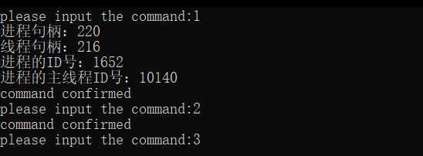

- 创建进程时会输出该进程的进程句柄、线程句柄、进程ID号和主线程的ID号。进程ID与任务管理器中的PID一致，如下图所示：
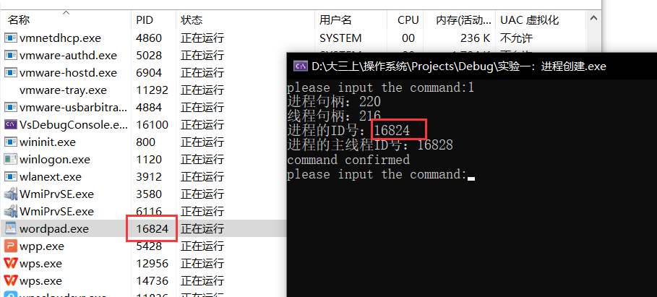

- 创建进程使用的是CreateProcess() API函数，其中第一个参数lpApplicationName指定要执行的模块；最后两个参数中，lpStartupInfo指向一个STARTUPINFO结构，lpProcessInformation指向进程信息描述结构。输出进程相关信息的代码如下图所示：
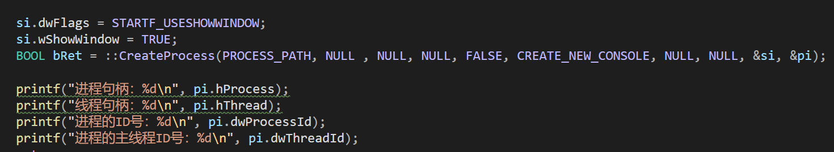

- 终止进程使用的是TerminateProcess() API函数，需要根据对象句柄结束进程，相关代码如下图所示：
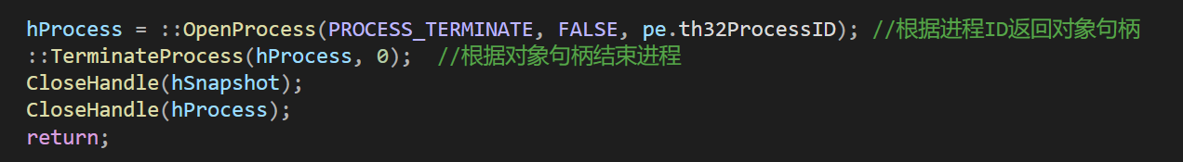

1.6实验体会（实验中遇到的问题及解决方法）
- 实验反思
- 最开始把要执行的模块信息放在CreateProcess()函数的第二个参数位置，程序运行不出结果，最后发现要把模块信息放在第一个参数位置。
- 使用不了_tcsicmp函数，发现需要加上头文件#include <tchar.h>

- 实验收获
通过本次实验，我对进程的创建和终止有了更深入的体会，学习到了CreateProcess() API函数和TerminateProcess() API函数的用法，对于进程运行有了更好的了解。

附录：
《201906021316马佳敏OS实验一源代码》文件夹

